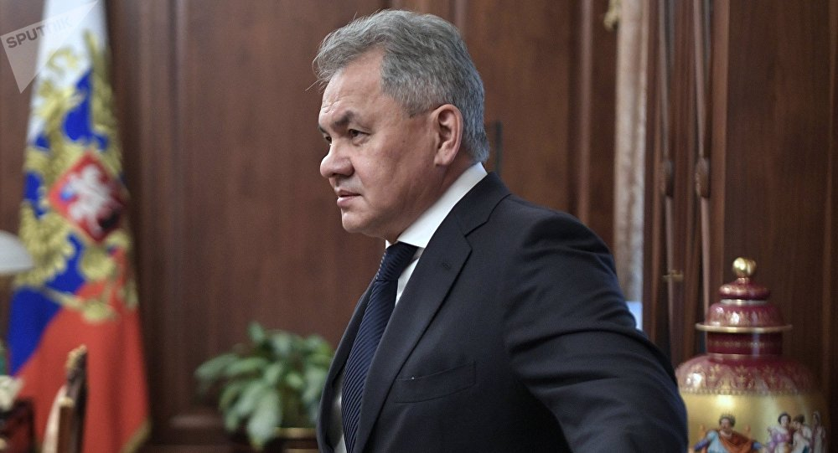

Russland stellt keine Raketen in Asien und Europa auf – solange USA es nicht tun
Alexej Nikolskij am 18.8.2019
Russland wird laut seinem Verteidigungsminister Sergej Schoigu in Europa und Asien keine Kurz- und Mittelstreckenaketen aufstellen, die im INF-Vertrag verboten waren, solange die USA dies ebenfalls nicht tun. Moskau sei weiterhin für einen Dialog im Bereich Waffenkontrolle offen.
„Solange es solche Systeme nicht in Europa und in der Asiatisch-Pazifischen Region gibt, werden wir dort nichts unternehmen“, sagte Schoigu gegenüber dem Sender „Rossiya 24“.

Trotz Russlands Angebot: USA wollten INF-Konformität der Rakete 9M729 nicht prüfen

Wenn man zu einem Verständnis kommen wolle, dann müsse man reden. Wenn dieser Wunsch aber nicht vorhanden sei, sollte man laut Schoigu „mit der Heuchelei aufhören“ und die eigenen Pläne direkt bekannt geben.
Russland lasse die Tür für einen Dialog bezüglich der Kontrolle von Atomwaffen auch nach dem INF-Aus offen.
Zuvor hatte der US-Botschafter in Russland, Jon Huntsman, versichert, dass Washington keine Stationierung von Kurz- und Mittelstreckenraketen plane. Zugleich verwies er auf die offizielle Position des Pentagons, wonach die USA Systeme dieser Art bei Bedarf doch eher in der Asien-Pazifik und nicht in Europa stationieren würden.

Die Kündigung des INF-Vertrags
Der bilaterale Vertrag über nukleare Mittelstreckensysteme war am 2. August ausgelaufen. Das Dokument war von der Sowjetunion und den USA im Jahr 1987 unterzeichnet worden. Die Seiten verpflichteten sich, sämtliche landgestützten ballistischen Raketen und Marschflugkörper mit kürzerer und mittlerer Reichweite (500 bis 5500 Kilometer) zu vernichten und keine neuen zu bauen.

Merkel macht Russland für das Scheitern des INF-Vertrages verantwortlich

Im Oktober 2018 hatte US-Präsident Donald Trump den Ausstieg aus dem Abrüstungsvertrag angekündigt. Diesen Schritt begründete er damit, dass sich Moskau nicht an seine Verpflichtungen aus dem Vertrag halte. Jedoch führte Trump keine Belege dafür an.
Wie der russische Außenminister Sergej Lawrow dazu äußerte, habe Moskau ernste Fragen hinsichtlich der Einhaltung des INF-Vertrags durch die Amerikaner selbst.
Im Februar verkündete Russland die Aussetzung seiner Verpflichtungen aus dem INF-Vertrag als Antwort auf das derartige Handeln der USA. Im Juli unterzeichnete Präsident Wladimir Putin das Gesetz über die Aussetzung des INF-Vertrags. Am 2. August trat das Gesetz in Kraft.
Quelle: https://de.sputniknews.com/politik/20190818325621321-russland-stationiert-keine-raketen-in-europa/

